ZAJĘCIA OD DNIA 30.032020 - 03.04.2020
Kl. II B
Witam wszystkich na kolejnych zajęciach zdalnego nauczania. Mam nadzieję, że czujecie się dobrze. Dbajcie o siebie, przestrzegajcie zaleceń kwarantanny oraz rodziców. Życzę wam powodzenia.
Odpowiedzi proszę kierować na moją pocztę
marencjo123@interia.pl
Poniżej macie do dyspozycji przedmioty i tematy na tydzień.

Zajęcia w dniu 30.03.2020
Technologia robót Malarsko Tapeciarskich
Temat꞉ Rodzaje i właściwości klejów do tapet oraz materiały pomocnicze do wykonania powłok malarskich.

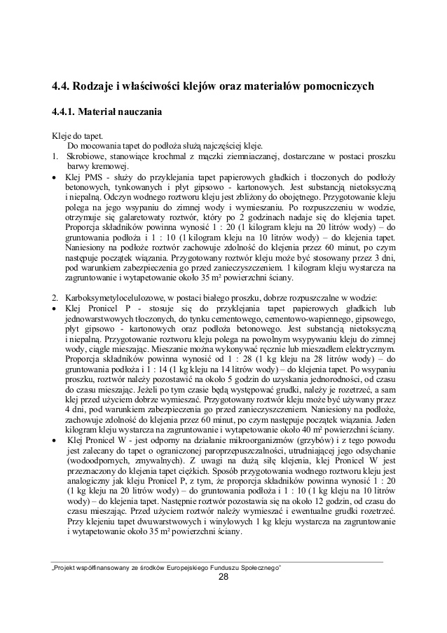
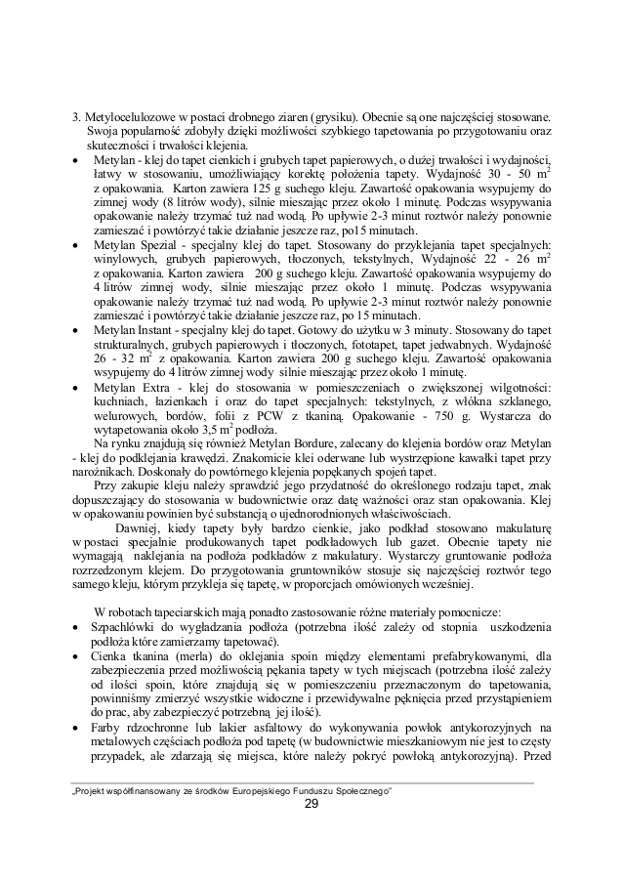

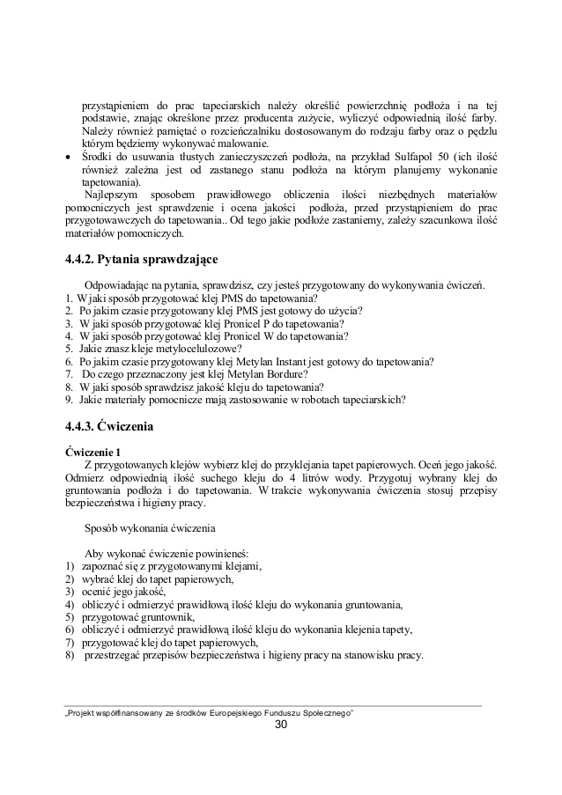

Zajęcia w dniu 01.04.2020
Technologia robót Malarsko Tapeciarskich - PRAKTYKI
Temat꞉ Dobór materiałów i wyrobów do wykonania robót tapeciarskich na podstawie dokumentacji projektowej.
Szczegółowa Specyfikacja Techniczna SST 2/02/7 – tapetowanie ścian Kod CPV 45432000-4 Kładzenie i wykładanie podłóg, ścian i tapetowanie ścian Kod CPV 45432200-6 - Wykładanie i tapetowanie ścian Kod CPV 45432220-2 - Tapetowanie ścian Dokumentacja projektowa : - rzut parteru
1. WSTĘP
1.1. PRZEDMIOT SST
Przedmiotem niniejszej specyfikacji technicznej (SST) są wymagania dotyczące wykonania i odbioru robót związanych z tapetowaniem ścian.
1.2. ZAKRES STOSOWANIA SST
Poniższa specyfikacja techniczna (SST) jest dokumentem przetargowym i kontraktowym przy zlecaniu i realizacji robót wymienionych w pkt. 1.1. Odstępstwa od wymagań podanych w niniejszej specyfikacji mogą mieć miejsce tylko w przypadkach małych prostych robót i konstrukcji drugorzędnych o niewielkim znaczeniu, dla których istnieje pewność, że podstawowe wymagania będą spełnione przy zastosowaniu metod wykonania na podstawie doświadczenia i przy przestrzeganiu zasad sztuki budowlanej.
1.3.ZAKRES ROBÓT OBJĘTYCH
SST Roboty, których dotyczy specyfikacja, obejmują wszystkie czynności umożliwiające i mające na celu wykonanie tapetowania ścian - 45432220-2 -Tapetowanie ścian.
1.4. OKREŚLENIA PODSTAWOWE
Określenia podane w niniejszej SST są zgodne z obowiązującymi odpowiednimi normami, wytycznymi i określeniami podanymi w ST (kod 45000000-07) „Wymagania ogólne".
1.5. OGÓLNE WYMAGANIA DOTYCZĄCE ROBÓT
Wykonawca robót jest odpowiedzialny za jakość ich wykonania oraz za zgodność z dokumentacją projektową, SST i poleceniami Inspektora nadzoru.
2. MATERIAŁY
2.1. WYMAGANIA OGÓLNE
Ogólne wymagania dotyczące materiałów, ich pozyskiwania i składowania podano w ST (kod 45000000-07) „Wymagania ogólne".
2.2. WODA
Do przygotowania zapraw można stosować każdą wodę, zdatną do picia oraz wody z rzek, jezior i innych miejsc, jeśli woda odpowiada wymaganiom podanym w normie dotyczącej wody do celów budowlanych.
2.3. FARBY BUDOWLANE GOTOWE STOSOWANE DO MALOWANIA STARYCH TAPET
2.3.1. Farby niezależnie od ich rodzaju powinny odpowiadać wymaganiom norm państwowych lub świadectw dopuszczania do stosowania w budownictwie.
2.3.2. Farby emulsyjne wytwarzane fabrycznie można stosować zgodnie z zasadami podanymi w normach i świadectwach ich dopuszczenia przez ITB.
2.3.3. Parametry techniczne dla farb, wydajność i czas schnięcia zgodnie z kartą techniczną producenta.
2.3.4. Wskazówki BHP i p.poż. zgodnie z kartą techniczną producenta.
2.4. ROZCIEŃCZALNIKI
Rozcieńczalniki dla poszczególnych rodzajów farb powinny być przygotowane zgodnie z instrukcją producenta farby i odpowiadać normom państwowym lub mieć cechy techniczne zgodne z zaświadczeniem o jakości wydanym przez producenta oraz zakresem ich stosowania.
2.5. ŚRODKI GRUNTUJĄCE - nie zaleca się gruntowania powierzchni betonowych lub tynków zwykłych o ile świadectwo dopuszczenia farby emulsyjnej nie podaje inaczej. - na chłonnych podłożach należy stosować środki gruntujące zgodnie z instrukcją producenta farby, z jakiej przewiduje się wykonanie powłoki malarskiej.
6. TAPETY
Tapety stosowane do robót tapeciarskich muszą odpowiadać wymaganiom norm państwowych lub świadectw dopuszczających je do stosowania w budownictwie.
2.7. KLEJE
2.7.1. Do przyklejania tapet powinny być stosowane kleje roślinne lub syntetyczne, produkowane w postaci bezwonnych proszków, łatwo rozpuszczalnych w wodzie.
2.7.2.Kleje stosowane do przyklejania powinny charakteryzować się:
-dobrą rozpuszczalnością w zimnej wodzie,
-klarownością przygotowanego roztworu,
-zdolnością uzyskiwania optymalnych właściwości roztworu w określonym czasie, -wymaganą siłą sklejania, z zachowaniem czasu otwartego klejenia do 45 minut,
- pH roztworu wodnego w granicach 8,
-możliwością trwałego przyklejania tapety do podłoża.
2.7.3. Kleje nie powinny plamić, oddziaływać szkodliwie na tapetę i zawierać substancji szkodliwych dla zdrowia; po wyschnięciu powinny tworzyć przeźroczystą bezbarwną błonę. 2.7.4.Roztwory kleju powinny być przygotowane w sposób podany w instrukcji producenta kleju.
2.7.5. Mieszanie ze sobą różnych gatunków klejów lub dodawanie do nich jakichkolwiek składników nie uwzględnionych w instrukcji producenta jest zabronione.
2.7.6. Klej przygotowany do przyklejania tapet może być stosowany w okresie nie dłuższym niż 4 dni, jeżeli nie uległ w międzyczasie zanieczyszczeniu.
2.8. MASY WYGŁADZAJĄCE
Do naprawy i wygładzania podłoża przeznaczonego pod tapety mogą być stosowane plastyczne masy tynkarskie, odpowiednio przygotowane zaprawy cementowe, szpachlówki gipsowo-klejowe lub zaprawy gipsowe, dobrane odpowiednio do rodzaju podłoża. Materiały te powinny odpowiadać wymaganiom aktualnych norm państwowym lub świadectw dopuszczenia do stosowania w budownictwie.
3. SPRZĘT
3.1. OGÓLNE WYMAGANIA
Ogólne wymagania dotyczące sprzętu podano w ST (kod 45000000-07) „Wymagania ogólne" pkt.3. 3.2.
3. 3.2 SPRZĘT DO WYKONYWANIA ROBÓT
Roboty można wykonać przy użyciu pędzli lub aparatów natryskowych. Do przygotowania klejów i mas wygładzających oraz mieszania farb można wykorzystać urządzenia mechaniczne lub wykonać te prace ręcznie.
4. TRANSPORT
4.1. OGÓLNE WYMAGANIA
Ogólne wymagania dotyczące transportu podano w ST (kod 45000000-07) „Wymagania ogólne" pkt.4. 4.2.
4. 4.2 TRANSPORT MATERIAŁÓW I SPRZĘTU DO WYKONYWANIA ROBÓT Farby, kleje oraz tapety należy transportować zgodnie z przepisami obowiązującymi w transporcie kolejowym lub drogowym, obowiązującymi normami państwowymi, ze świadectwami ITB i kartami produktów wydawanych przez producentów.
4.3. PAKOWANIE I MAGAZYNOWANIE MATERIAŁÓW
Wg instrukcji i terminu ważności podanej przez producenta. Należy składować w warunkach i temperaturach podanych przez producenta.
5. WYKONANIE ROBÓT
5.1. WYMAGANIA OGÓLNE
Ogólne wymagania dotyczące wykonania robót podano w ST (kod 45000000-07) „Wymagania ogólne" pkt.5. 5.2.
5. 5.2WARUNKI PRZYSTĄPIENIA DO ROBÓT
- zakres temperatur, w których można przeprowadzić roboty malarskie musi być zgodny z kartami produktów wydawanych przez producenta, z jakiej przewiduje się wykonanie powłoki malarskiej, - gruntowanie i malowanie można wykonać po całkowitym ukończeniu robót elektrycznych i instalacyjnych (z wyjątkiem montażu armatury i urządzeń sanitarnych), - całkowitym ułożeniu posadzek, - usunięciu usterek na stropach i tynkach.
5.3. PRZYGOTOWANIE PODŁOŻY
- podłoże posiadające drobne uszkodzenia powierzchni powinny być naprawione przez wypełnienie ubytków zaprawą cementowo-wapienną.
- powierzchnie powinny być oczyszczone z kurzu i brudu, wystających drutów, nacieków zaprawy itp.
- odstające tynki należy odbić, a rysy poszerzyć i ponownie wypełnić zaprawą cementowo-wapienną, - nierówności należy usunąć poprzez zeszlifowanie, - powierzchnie metalowe powinny być oczyszczone, odtłuszczone zgodnie z wymaganiami normy PN-ISO 8501-1:1996/Ap1:2002, dla danego typu farby podkładowej.
- podłoża pod tapety powinny zostać zagruntowane roztworem gruntującym
5.4. GRUNTOWANIE
- do gruntowania pod tapety należy stosować roztwory poprawiające właściwości podłoża oraz zwiększające przyczepność przyklejanych tapet. Mogą być to materiały przygotowane fabrycznie lub roztwór wodny kleju używanego do przyklejania tapet o stężeniu 1:20 lub 1:30 w zależności od rodzaju podłoża.
- nie zaleca się gruntowania powierzchni betonowych lub tynków zwykłych pod malowanie farbami emulsyjnymi o ile świadectwo dopuszczenia farby emulsyjnej nie podaje inaczej.
- na chłonnych podłożach należy stosować środki gruntujące zgodnie z instrukcją producenta farby, z jakiej przewiduje się wykonanie powłoki malarskiej.
5.5. TAPETOWANIE ŚCIAN
-temperatura w pomieszczeniu, w którym będą wykonywane roboty tapeciarskie powinna wynosić co najmniej +10°C,
-przed przystąpieniem do tapetowania należy pociąć tapetę na arkusze odpowiedniej długości, następnie nanieść klej równomiernie na arkusze tapety, zwinąć je w sposób uniemożliwiający zabrudzenie strony licowej odłożyć na okres umożliwiający właściwe nawilżenie tapety,
-przyklejenie tapet powinno być dokonywane w sposób przyjęty w technologii klejenia danego rodzaju tapety,
-do przyklejenia tapety należy przystąpić po wyschnięciu warstwy gruntującej, dopuszcza się przyklejanie po 4 godzinach po zagruntowaniu w okresie letnim lub w dobrze ogrzewanych pomieszczeniach,
- łączenie arkuszy tapety na długości oraz wstawianie łat jest niedopuszczalne, w razie uszkodzenia przyklejanej tapety należy wymienić cały arkusz,
- przyklejanie tapet na ścianach należy rozpocząć od wyklejania ościeży i wnęk,
- tapety należy przyklejać w styk,
- prawidłowość położenia arkuszy tapety należy sprawdzać za pomocą pionu, nie rzadziej niż co 3 arkusze, -przyklejanie arkuszy tapety powinno być rozpoczęte od górnej krawędzi ściany ku dołowi,
-przy suficie tapeta powinna być przycięta i tworzyć linie prostą, równoległą do sufitu -przy podłodze tapeta powinna być przyklejona w taki sposób aby listwa podłogowa zakrywała jej dolną krawędź co najmniej na wysokość 1,5 cm,
-jeżeli w czasie przyklejania tapety powstaną pęcherze fałdy lub inne zniekształcenia należy arkusz bezzwłocznie odkleić od dołu do miejsca, w którym te niedokładności powstały, a następnie ponownie docisnąć tapetę do podłoża,
-tapety naklejone powinny wolno wysychać. Intensywne ogrzewanie pomieszczenia, w którym zostały przyklejone tapety, może zostać włączone nie wcześniej niż 3 dni po zakończeniu prac tapeciarskich.
5.6. WYKONYWANIE POWŁOK MALARSKICH
-barwa powłok powinna być jednolita, bez smug i plam, mieć jednolity połysk,
-powłoki powinny być niezmywalne przy stosowaniu środków myjących i dezynfekujących, -powierzchnia powłok bez uszkodzeń, smug, plam i śladów pędzla,
-powłoki powinny mieć barwę jednolitą zgodną ze wzorcem, bez smug, zacieków, uszkodzeń, zmarszczeń, pęcherzy, plam i zmian odcienia.
6. KONTROLA JAKOŚCI MATERIAŁÓW I ROBÓT
6.1. ZASADY OGÓLNE
Ogólne zasady dotyczące kontroli jakości robót podano w ST (kod 45000000-07) „Wymagania ogólne" pkt.6. 6.2.
POWIERZCHNIA DO TAPETOWANIA I MALOWANIA
6.2.1. Kontrola stanu technicznego powierzchni przygotowanej do tapetowania i malowania powinna obejmować:
-sprawdzenie wyglądu powierzchni,
-sprawdzenie wsiąkliwości,
-sprawdzenie wyschnięcia podłoża,
-sprawdzenie czystości.
6.2.2. Sprawdzenie wyglądu powierzchni pod tapetowanie i malowanie należy wykonać przez oględziny zewnętrzne. Sprawdzenie wsiąkliwości należy wykonać przez spryskiwanie powierzchni przewidzianej pod malowanie kilku kroplami wody. Ciemniejsza plama zwilżonej powierzchni powinna nastąpić nie wcześniej niż po 3s.
6.3. ROBOTY TAPECIARSKIE
6.3.1. Powierzchnie pokryte tapetami powinny być gładkie, czyste i równe, a barwa tapet jest jednolita w całym pomieszczeniu.
6.3.2. Poszczególne arkusze tapet powinny być na całej powierzchni dokładnie przyklejone do podłoża. Odstawanie brzegów arkuszy tapety przy stykach jest niedopuszczalne.
6.3.3. Na powierzchni pokrytej tapetą nie powinny być widoczne uszkodzenia oraz nierówności podłoża, nie powinny występować również fałdy, pęcherze plamy lub inne wady. 6.3.4. Krawędzie poszczególnych arkuszy tapet powinny być po naklejeniu pionowe, a odchylenie styków od pionu lub równoległości nie powinno być większe niż 3,0 mm na odległości 2,5 m.
6.3.5. Przy włącznikach i oprawach znajdujących się na tapetowanej powierzchni przycięte brzegi powinny być niewidoczne i znajdować się pod zewnętrzną nakrywką.
6.4. ROBOTY MALARSKIE 6.4.1.Badania przeprowadza się przy temperaturze powietrza nie niższej od +5°C przy wilgotności powietrza mniejszej od 65%, nie wcześniej niż po 7 dniach.
6.4.2.Badania powinny obejmować: -sprawdzenie wyglądu zewnętrznego, -sprawdzenie zgodności barwy ze wzorcem, - jeśli badania dadzą wynik pozytywny, to roboty malarskie należy uznać za wykonane prawidłowo; gdy którekolwiek z badań dało wynik ujemny, należy usunąć wykonane powłoki częściowo lub całkowicie i wykonać powtórnie.
7. OBMIAR ROBÓT
Jednostką obmiarową jest [m2 ] powierzchni zatapetowanej lub zamalowanej wraz z przygotowaniem podłoża, tapet, klejów i farb, ustawieniem i rozebraniem rusztowań lub drabin malarskich oraz uporządkowaniem stanowiska pracy. Ilość robót określa się na podstawie projektu z uwzględnieniem zmian zaaprobowanych przez Inspektora nadzoru i sprawdzonych w naturze.
8. ODBIÓR ROBÓT
8.1.WYMAGANIA OGÓLNE
Ogólne wymagania dotyczące odbioru robót podano w ST (kod 45000000-07) „Wymagania ogólne" pkt.8. Podstawę do odbioru robót powinny stanowić następujące badania:
-podłoży i ich przygotowania,
-podkładów,
-tapet, farb i materiałów pomocniczych oraz stanu ich przygotowania,
-technicznej prawidłowości i dokładności wykonania zakończonych robót,
i dokumenty:
- dokumentacja techniczna,
- dziennik budowy,
- zaświadczenia o jakości materiałów i wyrobów dostarczonych na budowę,
- protokoły odbioru poszczególnych etapów robót zanikających,
- protokoły odbioru materiałów i wyrobów,
- wyniki badań laboratoryjnych, jeśli takie były zlecane przez Inspektora nadzoru,
- ekspertyzy techniczne w przypadku, gdy były wykonywane przed odbiorem robót.
8.2. ODBIÓR PODŁOŻA
Zastosowanie do przygotowania podłoża materiały powinny odpowiadać wymaganiom zawartym w normach państwowych lub świadectwach dopuszczenia do stosowania w budownictwie. Podłoże, posiadające drobne uszkodzenia powinno być naprawione przez wypełnienie ubytków zaprawą cementowo-wapienną do robót tynkowych lub odpowiednią szpachlówką. Podłoże powinno być przygotowane zgodnie z wymaganiami w pkt. 5.3. Jeżeli odbiór podłoża odbywa się po dłuższym czasie od jego wykonania, należy podłoże przed gruntowaniem oczyścić.
8.3. ODBIÓR ROBOT TAPECIARSKICH
8.3.1.Sprawdzenie wyglądu zewnętrznego zatapetowanych powierzchni polegające na stwierdzeniu dokładnego przyklejenia tapety na całej powierzchni, jednolitego natężenia barwy i zgodności ze wzorcem producenta, braku plam, smug, zacieków, pęcherzy, fałd, i odstających brzegów tapet.
8.3.2.Sprawdzenie prawidłowości wykonania styków.
8.3.3.Sprawdzenie prostolinijności i pionowości styków arkuszy tapet za pomocą pionu. 8.3.4.Sprawdzenie przyczepności powłoki do podłoża polegające na próbie poderwania ostrym narzędziem powłoki od podłoża.
8.3.5.Sprawdzenie odporności powłoki na zmywanie wodą polegające na zwilżaniu badanej powierzchni powłoki przez kilkakrotne potarcie mokrą miękką szczotką lub szmatką.
8.4. ODBIÓR ROBOT MALARSKICH
8.4.1.Sprawdzenie wyglądu zewnętrznego powłok malarskich polegające na stwierdzeniu równomiernego rozłożenia farby, jednolitego natężenia barwy i zgodności ze wzorcem producenta, braku prześwitu i dostrzegalnych skupisk lub grudek nie roztartego pigmentu lub wypełniaczy, braku plam, smug, zacieków, pęcherzy odstających płatów powłoki, widocznych okiem śladów pędzla itp., w stopniu kwalifikującym powierzchnię malowaną do powłok o dobrej jakości wykonania.
8.4.2.Sprawdzenie odporności powłoki na wycieranie polegające na lekkim, kilkakrotnym potarciu jej powierzchni miękką, wełnianą lub bawełnianą szmatką kontrastowego koloru. 8.4.3.Sprawdzenie odporności powłoki na zarysowanie.
8.4.4.Sprawdzenie przyczepności powłoki do podłoża polegające na próbie poderwania ostrym narzędziem powłoki od podłoża.
8.4.5.Sprawdzenie odporności powłoki na zmywanie wodą polegające na zwilżaniu badanej powierzchni powłoki przez kilkakrotne potarcie mokrą miękką szczotką lub szmatką. Wyniki odbiorów materiałów i robót powinny być każdorazowo wpisywane do dziennika budowy.
9. PODSTAWA PŁATNOŚCI
9.1. WYMAGANIA OGÓLNE
Ogólne wymagania dotyczące płatności podano w ST (kod 45000000-07) „Wymagania ogólne" pkt.9. 9.2.
9. 9.2. PŁATNO ŚĆ
Płaci się za ustaloną ilość [m2 ] powierzchni zatapetowanej lub zamalowanej wg ceny jednostkowej wraz z przygotowaniem podłoża, przygotowaniem tapet, klejów i farb, ustawieniem i rozebraniem rusztowań lub drabin malarskich oraz uporządkowaniem stanowiska pracy. Ilość robót określa się na podstawie projektu z uwzględnieniem zmian zaaprobowanych przez Inspektora nadzoru i sprawdzonych w naturze.
10. PRZEPISY ZWIĄZANE
PN-EN 1008:2004 PN-70/B-10100 Woda zarobowa do betonu. Specyfikacja i pobieranie próbek.
PN-62/C-81502 PN-C81914:2002 Roboty tynkowe. Tynki zwykłe. Wymagania i badania przy odbiorze.
PNEN 235:2004 PN-EN 233:2002 Szpachlówki i kity szpachlowe. Metody badań.
PN-EN 234:2002 dyspersyjne stosowane wewnątrz
PN-69/B-10280/Ap1:1999 Tapety w zwoikach - Wymagania dotyczące tapet przeznaczonych do dalszego uszlachetniania
PN-C-81906:2003 Terminologia i symbole Tapety w zwoikach - Wymagania dotyczące gotowych tapet papierowych, winylowych i z tworzyw sztucznych
PN-C81903:2002 Farby poliwinylowe.

PN-EN ISO 3668:2002. Roboty malarskie budowlane farbami wodnymi i wodorozcieńczalnymi farbami emulsyjnymi. Wodorozcieńczalne farby i impregnaty do gruntowania.
PN-EN 50144- 2-7:2002/AC:2004. Farby i lakiery - Wzrokowe porównywanie barwy farb. Bezpieczeństwo użytkowania narzędzi ręcznych o napędzie elektrycznym. Część 2-7: Wymagania szczegółowe dotyczące pistoletów natryskowych
PN-75/M47186.03 PNEN 13300:2002 Aparaty natryskowe malarskie. Ogólne wymagania i badania Farby i lakiery - Wodne wyroby lakierowe i systemy powłokowe na wewnętrzne ściany i sufity – Klasyfikacja.
Zadanie do wykonania.
Odpowiedz na pytania.
- Czym jest specyfikacja techniczna?
- Co jest przedmiotem specyfikacji?
- Co obejmuje kontrola stanu powierzchni przygotowanej do malowania?
- W jaki sposób należy przygotować podłoże do tapetowania?
- Co stanowi podstawę do odbioru robót?

Zajęcia w dniu 02.04.2020
Bezpieczeństwo w budownictwie ogólnym
Temat꞉ Urządzenia do transportu poziomego stosowanych w budownictwie.

Transport poziomy i pionowy na budowie (charakterystyka)

Transport poziomy i pionowy na budowie zaliczany jest do tzw. transportu wewnętrznego i służy do przemieszczania materiałów budowlanych z miejsca ich składowania na stanowiska pracy robotników. Z uwagi na sposób przemieszczania materiałów środki transportowe dzieli się na ręczne i mechaniczne, a z uwagi na kierunek, na:
- urządzenia do transportu poziomego
- urządzenia do transportu poziomego i pionowego
4.1 Środki do transportu poziomego na budowie
- taczki jednokołowe i dwukołowe
- wózki dwukołowe
- wózki samowyładowcze kolebowe (wywrotowe) i platformowe
- wózki widłowe
- wozidła technologiczne
Taczki budowlane - produkowane są najczęściej z blachy spawanej o grubości 1,5mm do 2mm i pojemnościach 85, 110 i 130 litrów. mogą jedno lub dwa kółka z gumową dętką.
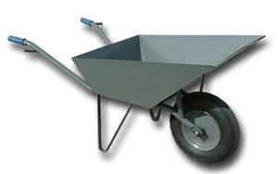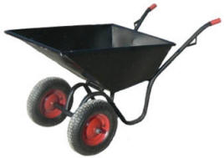
Wózki dwukołowe (japonki)- służą do przewożenia zaprawy betonowej lub wapiennej, posiadają pojemność od 180-300 litrów. Starsze rozwiązania miały duże metalowe koła, w nowszych stosowane są koła z oponami gumowymi.
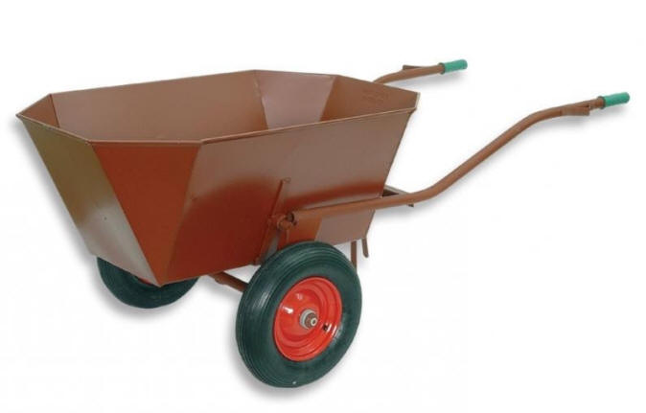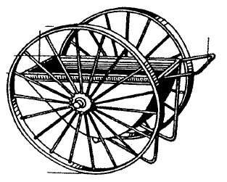
Wózki kolebowe - samowyładowcze posiadają urządzenia wywrotowe umożliwiające przechylenie wózka i wysypanie jego zawartości bezpośrednio na rampę wyładowczą. Mogą być mocowane do platformy kolejowej w wersji wąskotorowej o szerokości toru 600mm, lub współcześnie do wózka widłowego. jako element transportowy wywrotowy.
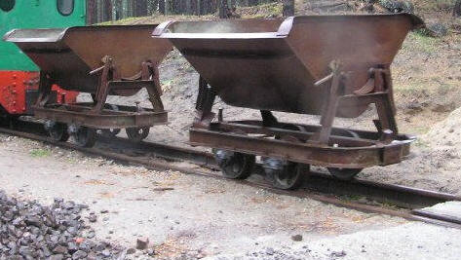
Fot. Koleba platformie kolejowej.
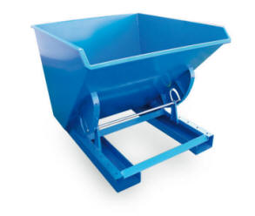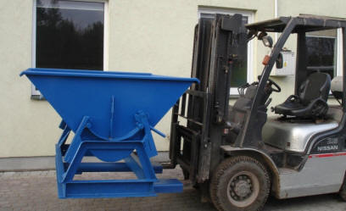
Fot. Koleba mocowana do wózka widłowego.
Wózki platformowe - posiadają część ładunkową w postaci płaskiej platformy zawieszonej na czterech kołach. Mogą być ręczne lub elektryczne.
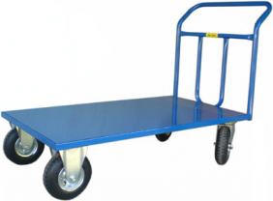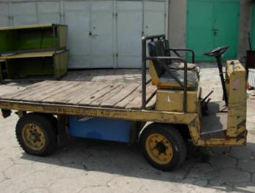
Wózki widłowe - posiadają napęd elektryczny akumulatorowy lub (częściej) na gaz z butli. Mogą mieć cztery do sześciu kół. Ostatnie rozwiązanie umożliwia przemieszczanie ciężarów do kilku ton na wysokość do 3,5m, a nawet wyżej.
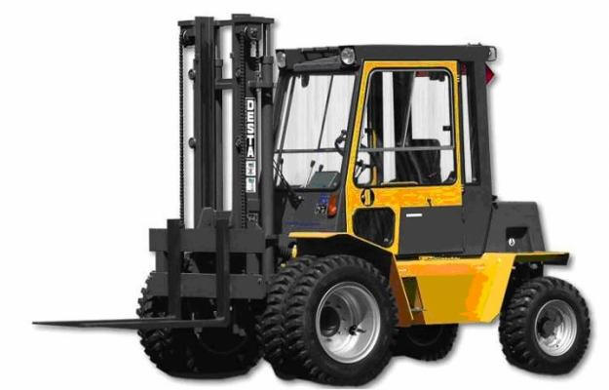
Wozidła technologiczne - to zmechanizowane urządzenia transportowe służące do przewożenia dużych mas i ciężarów budowlanych (zwykle urobku). Wozidła z uwagi na masę i obciążenie osi nie nadają się do jazdy po standardowych drogach, mogą być wykorzystywane tylko w obrębie budowy jako szybki i wydajny środek transportowy.
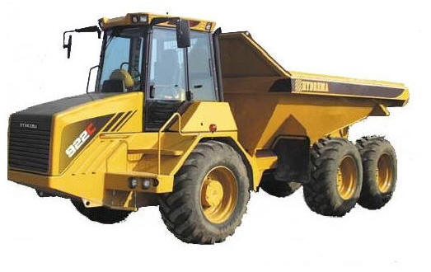

Zadanie do wykonania.
Odpowiedz na pytania.
- Czym jest transport poziomy i do czego służy?
- Na jaki sposób przemieszczania dzieli się środki transportowe?
- Wymiń środki transportu poziomego.

Zajęcia w dniu 03.04.2020
Dokumentacja techniczna
Temat꞉ Część rysunkowa instalacji sanitarnej.

1. Dokumentacja techniczna i projektowa instalacji sanitarnych.
Dla potrzeb projektowania, wykonania i eksploatacji obiektów budowlanych
wykorzystuje się w kraju zarówno obowiązujące przepisy prawa, jak również inne informacje techniczne.
Są to przede wszystkim:
- ustawy,
- rozporządzenia, oraz, z pewnymi ograniczeniami:
- zarządzenia (zarządzenie ministra obowiązuje tylko organizacje danego resortu),
- Polskie Normy (jeżeli zostały przywołane w ustawie lub rozporządzeniu).
Poza obowiązującymi przepisami prawa mogą być wykorzystywane informacje zawarte w:
- wytycznych projektowania, wykonania i eksploatacji,
- patentach i wzorach użytkowych,
- literaturze technicznej.
Ustawa „Prawo budowlane” normuje działalność w zakresie projektowania, budowy,
eksploatacji i rozbiórki obiektów budowlanych. Obiekt, w myśl ustawy jest to budynek wraz z instalacjami i urządzeniami technicznymi.
Uczestnikami procesu budowlanego są:
- inwestor,
- inspektor nadzoru inwestorskiego,
- projektant,
- kierownik budowy lub kierownik robót.
Do wykonywania samodzielnych funkcji w budownictwie niezbędne są uprawnienia
budowlane w zakresie:
- projektowania,
- kierowania robotami budowlanymi.
Na podstawie ustawy: Prawo budowlane, wydano przepisy wykonawcze: Rozporządzenie w sprawie warunków technicznych, jakim powinny odpowiadać budynki i ich usytuowanie, gdzie między innymi zamieszczono wymagania dotyczące wyposażenia technicznego budynków oraz zarządzenie w sprawie szczegółowego zakresu i formy projektu budowlanego.
Projekt należy sporządzać w trwałej i czytelnej technice graficznej oraz oprawić
w okładkę formatu A4. Projekt obiektu budowlanego składa się z niezależnych części, takich jak:
- projekt architektoniczno-budowlany,
- projekt instalacji wodociągowych i kanalizacyjnych,
- projekt instalacji centralnego ogrzewania, wentylacji,
- projekty pozostałych instalacji i urządzeń technicznych.
Każdy projekt powinien zawierać opis techniczny, obliczenia i rysunki, przy czym skala rysunków powinna być dostosowana do specyfiki i charakteru obiektu budowlanego (lub instalacji) oraz stopnia dokładności oznaczeń graficznych. Rysunki instalacyjne powinny być wykonane w skali 1:100 lub 1:50.
Wymaga się, żeby na rysunkach wchodzących w skład projektu umieszczone były
następujące informacje:
- nazwa i adres obiektu budowlanego,
- przedmiot, skala i numer rysunku,
- imię i nazwisko projektanta.
Instalacje sanitarne projektuje się na podkładach budowlanych, wykonanych najczęściej w podziałce 1:50. W odniesieniu do dużych obiektów można stosować podziałkę 1:100.
Przyłącza projektuje się na tzw. podkładach geodezyjnych czyli mapie
sytuacyjno-wysokościowej, wykonanej w podziałce 1:500.
W celu uzyskania czytelności i komunikatywności rysunków należy stosować oznaczenia graficzne zgodne z Polskimi Normami.
Opis techniczny powinien zawierać następujące pozycje i informacje:
- zakres opracowania, czyli objaśnienia czego dotyczy projekt,
- podstawę i cel opracowania,
- opis stanu istniejącego,
- charakterystyki przyłączy, średnic, materiałów, uzbrojenia, sposobu wykonywania
połączeń oraz zasad układania i mocowania rur,
- sposób prowadzenia poziomów i pionów,
- charakterystyki stosowanych materiałów i uzbrojenia,
- wytycznych montażu rur: połączenia, punkty stałe, kompensacje,
- wyniki prób szczelności,
- wyposażenie sanitarne budynku.
Część opisowa zwykle kończy się uwagami informującymi o części rysunkowej
i obliczeniowej projektu, wymaganych uprawnieniach dla osób wykonujących prace
montażowe, sposobie izolacji, wymaganych atestach i świadectwach itp.
W części rysunkowej instalacji sanitarnych powinny się znaleźć rysunki:
- przyłącza (tzw. profil),
- rzutu piwnic,
- rzutu parteru,
- rzutu powtarzalnych kondygnacji,
- rozwinięcia instalacji,
- rozwinięcia aksonometrycznego instalacji.
Wszystkie rysunki powinny być wykonane w podziałce 1:50 i posiadać niezbędne
informacje umieszczone w tabliczkach rysunkowych.
Profile przyłączy sanitarnych powinny zawierać informacje o położeniu przewodu
ulicznego, przejściu przewodu przez ścianę budynku oraz nawiązanie do dalszych rysunków.
Pod zaznaczonymi elementami powinien znajdować się opis dotyczący rzędnych terenu, osi przewodu, kolizji, zagłębień, spadków, średnic, długości. Wnikliwe przeanalizowanie rysunku pozwala wykonawcy na dokładne rozpoznanie i wykonanie robót.
Jeżeli budynek ma być podłączony do sieci miejskiej, to należy zaznaczyć trasę
przewodu ulicznego, podając jego średnicę oraz najbliższe, charakterystyczne elementy.
Na rzucie parteru powinny być zaznaczone wszystkie ważne elementy z punktu widzenia
konkretnego rodzaju instalacji. Piony powinny posiadać odpowiednią numerację. Na rzucie piętra lub powtarzających się kondygnacji należy nanieść wszystkie ważne elementy: piony, odgałęzienia, uzbrojenie itp.
Rozwinięcie pionu jest rysunkiem, na którym pokazuje się przebieg przewodów wzdłuż poszczególnych kondygnacji. Można z niego odczytać rzędne, średnice przewodów, spadki, uzbrojenie i rodzaj połączeń.
Schemat instalacji w dimetrii ukośnej jest uzupełnieniem i dopełnieniem informacji
niezbędnych do jej montażu. Uzmysławia wykonawcy położenie przewodów w przestrzeni.
W praktyce, tego typu rysunki najczęściej dotyczą instalacji wodnej lub gazowej.
Z zasady aksonometrię rozpoczyna się od przyłącza. Na rysunku należy podać
szczegółowe jego rozwiązanie. Obok przewodów podana powinna być informacja
o średnicach i grubościach ścianek przewodów, zaznaczone wielkości spadków oraz ich kierunek, naniesione uzbrojenie.
Projekt dokumentacji technicznej jest potrzebny do wykonania przedmiaru robót czyli
wstępnego określenia ilości potrzebnych materiałów. Na podstawie dobrze wykonanego przedmiaru można ustalić dokładnie ilości potrzebnych materiałów. Obliczenia wykonuje się na podstawie rysunków zamieszczonych w projekcie. Trzeba ustalić liczbę odpowiednich przewodów, złączek, zaworów, taśm itp.
Projekt przyłączy powinien zawierać:
1. Opis techniczny z właściwymi W części rysunkowej instalacji sanitarnych powinny się znaleźć rysunki:
obliczeniami
2. Plan sytuacyjny z lokalizacją obiektu, istniejącą siecią i projektowanymi przyłączami (opracowany na mapie geodezyjnej do celów projektowych),
3. Profile podłużne przyłączy w podziałce 1:100,
4. Rzut lub rzuty najniższych kondygnacji z instalacją z pokazaniem
włączenia przyłączy do sieci zewnętrznej w podziałce 1:100,
Do projektu należy załączyć:
- warunki techniczne dostawy mediów,
- opinię Zespołu Uzgadniania Dokumentacji wraz z kserokopią mapy geodezyjnej
z naniesionymi trasami projektowanych przyłączy,
- uzgodnienia ze Stacją Sanitarno–Epidemiologiczną – w przypadku takich wymagań,
- uzgodnienie z rzeczoznawcą d/s zabezpieczeń przeciwpożarowych – gdy takie
uzgodnienie jest wymagane,
- uzgodnienie z właścicielem obiektu,
- uzgodnienia i opinie wymagane w opinii Zespołu Uzgadniania Dokumentacji,
- uzgodnienia, opinie oraz dokumenty innych organów wymagane przepisami
szczegółowymi,
- dokument własności działki (wypis z księgi wieczystej) lub dowód stwierdzający prawo do dysponowania nieruchomością na cele budowlane.

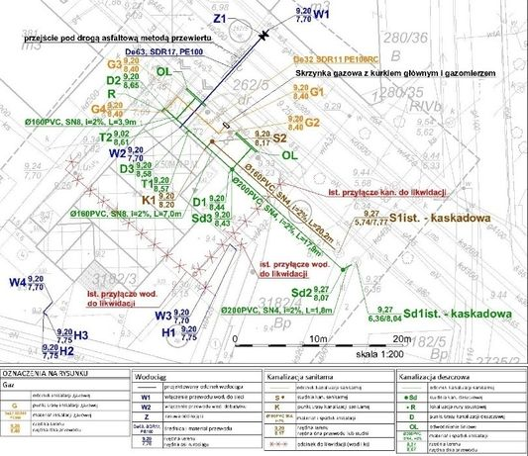
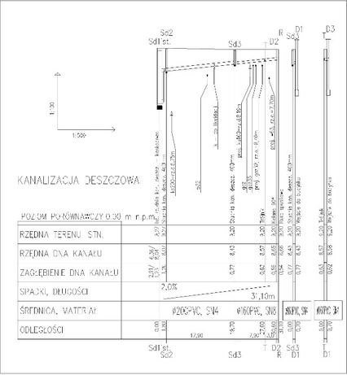

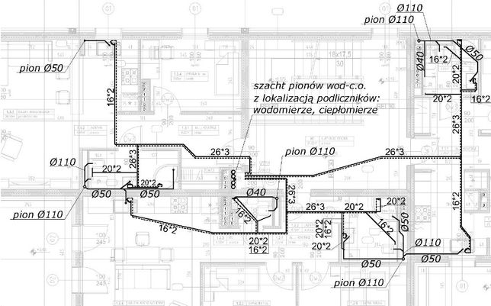

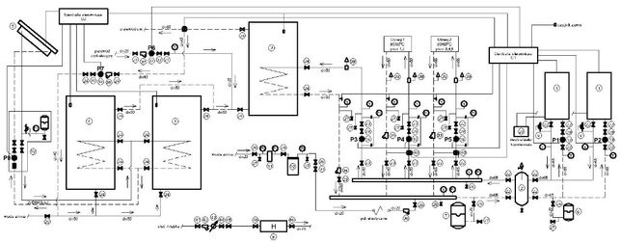

Zadanie do wykonania.
Odpowiedz na pytania
- Jakie przepisy prawa stosuje się dla potrzeb projektowania?
- Jaką działalność normuje ustawa „Prawo budowlane”?
- Co powinien zawierać opis techniczny?
- Jakie rysunki powinny znaleźć się w części rysunkowej instalacji sanitarnej?
- Jakie dokumenty należy załączyć do projektu?

Zajęcia w dniu 03.04.2020
Technologia robót Malarsko Tapeciarskich - PRAKTYKI
Temat꞉ Dobór i posługiwanie się narzędziami i sprzętem do wykonania robót tapeciarskich.

